# 使用VM安装对应的操作系统

基本步骤：

1. 安装VMware
2. 在VMware中创建虚拟机
3. 在VMware中开启创建的虚拟机（安装对应操作系统）

## 安装虚拟机VMware

1.下载并安装VMware

<https://www.zdfans.com/html/5928.html>

2.下载对应操作系统的镜像（用于安装对应的操作系统）

## 在VMware中创建虚拟机

准备工作：

1. 下载对应的操作系统的镜像

安装步骤：

1. 创建虚拟机

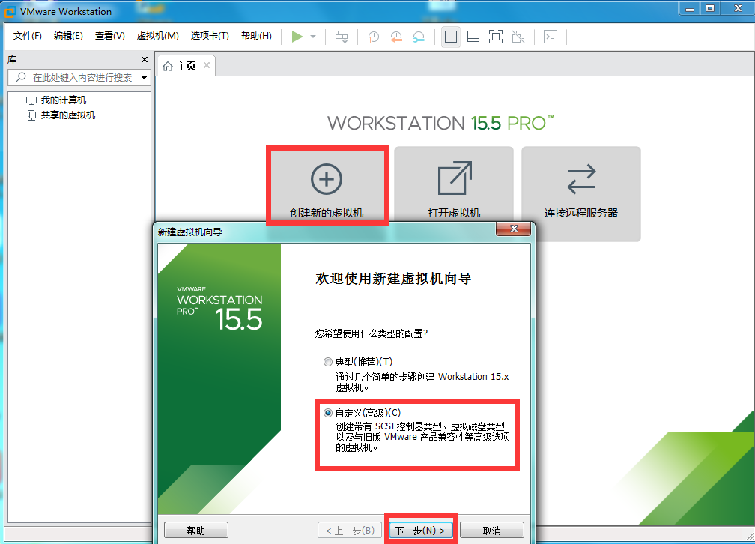

2．选择虚拟机兼容性（保持默认）

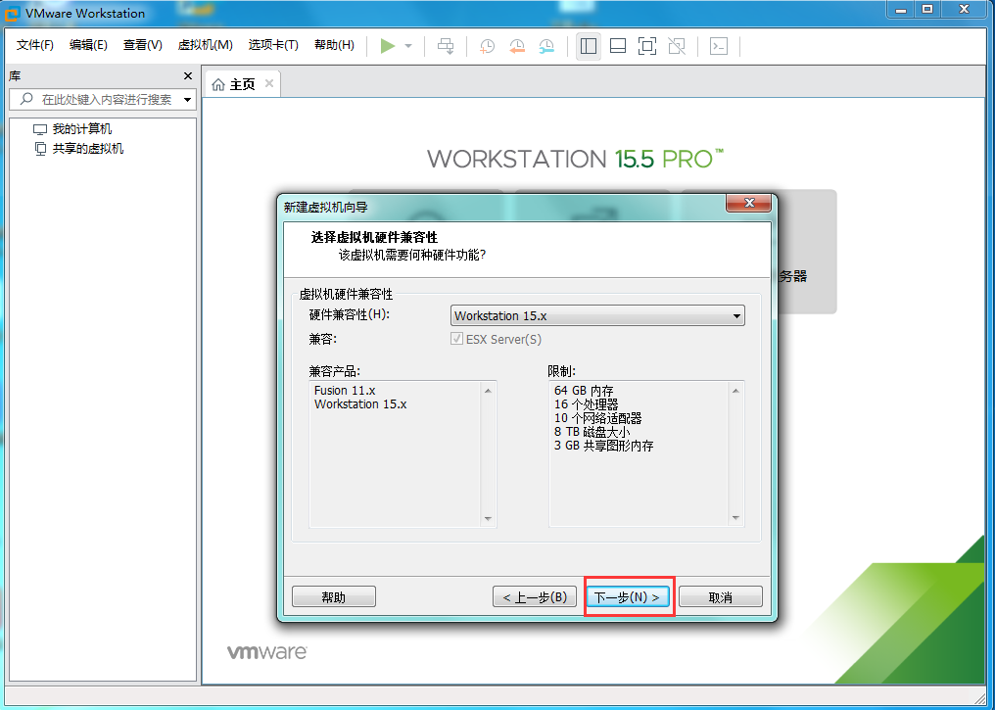

1. 选择安装来源

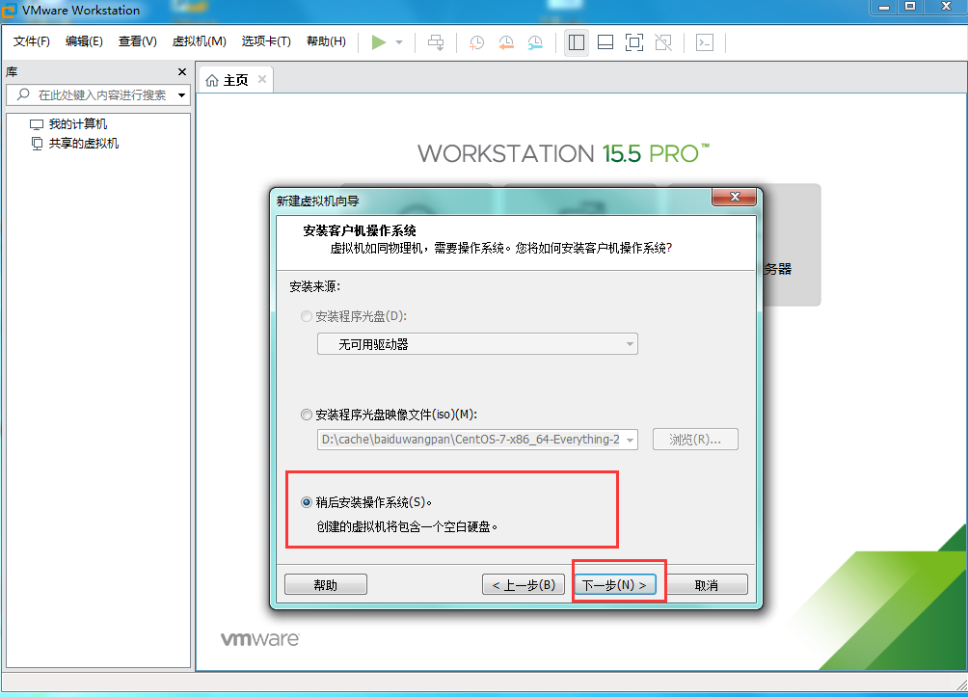

3.选择客户机操作系统

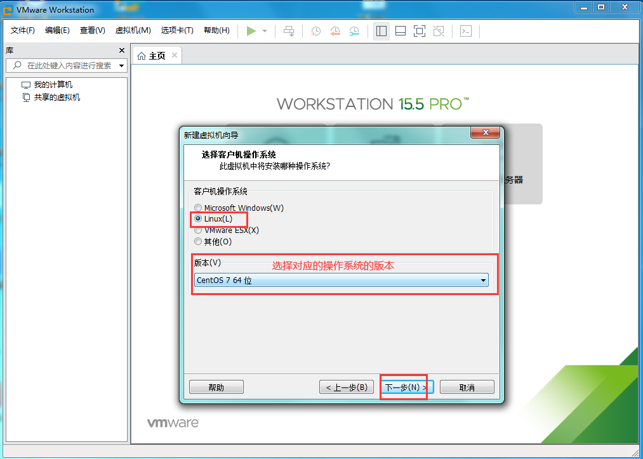

4.命名虚拟机

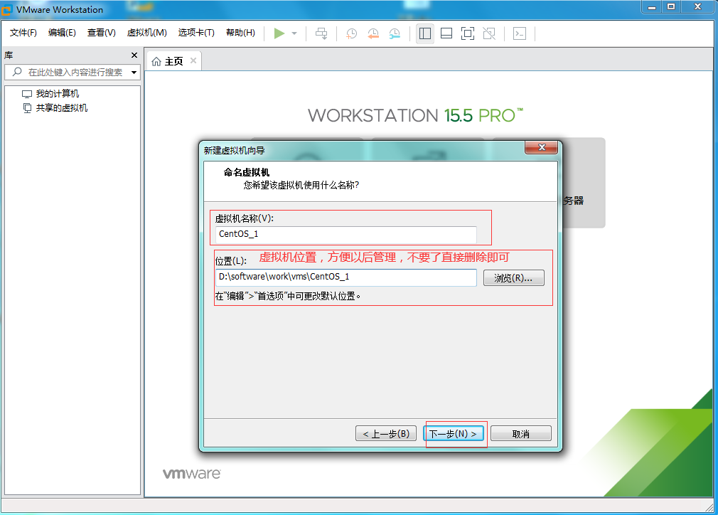

5.处理器配置

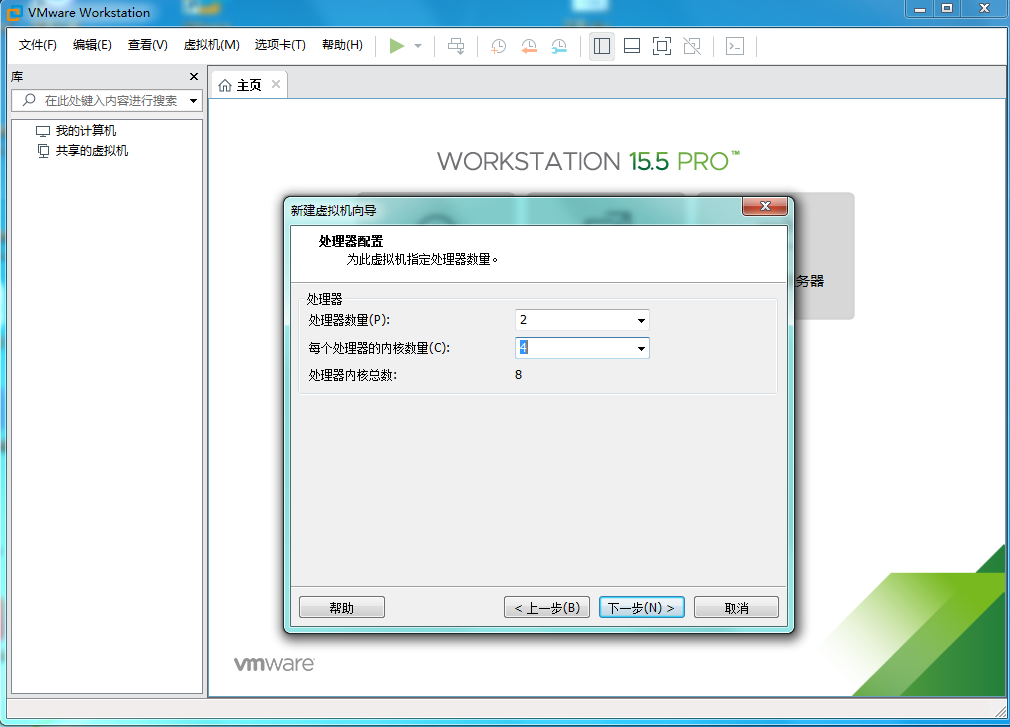

6.设置虚拟机的内存

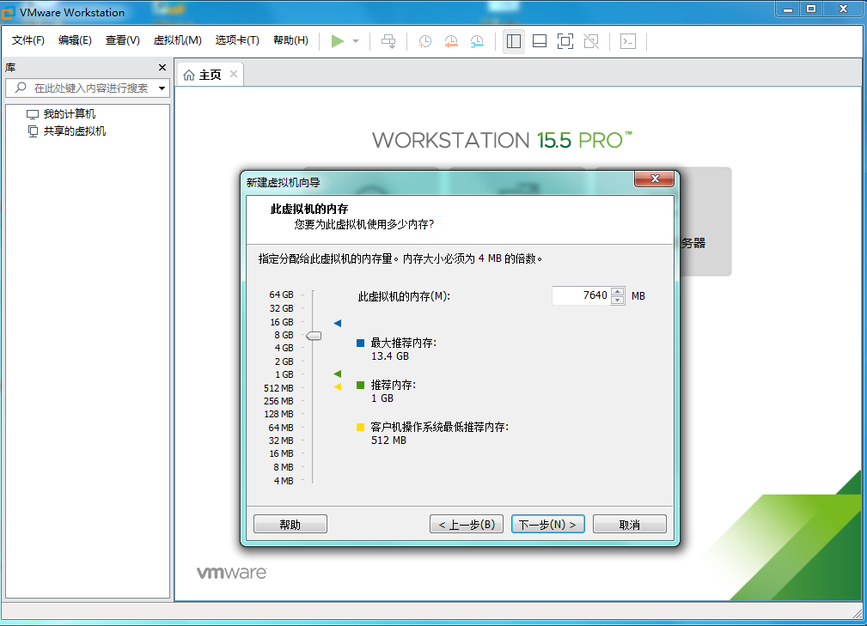

7.设置网络类型

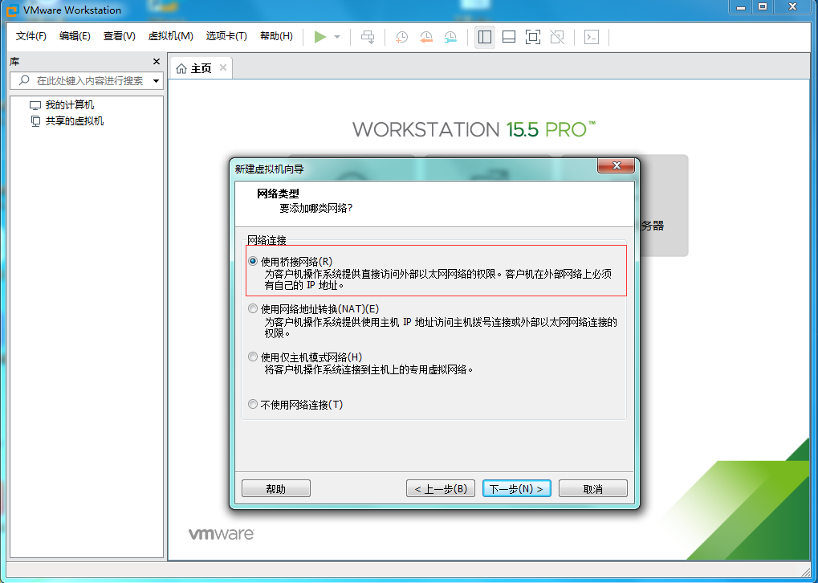

8.选择I/O控制类型（保持默认-下一步）

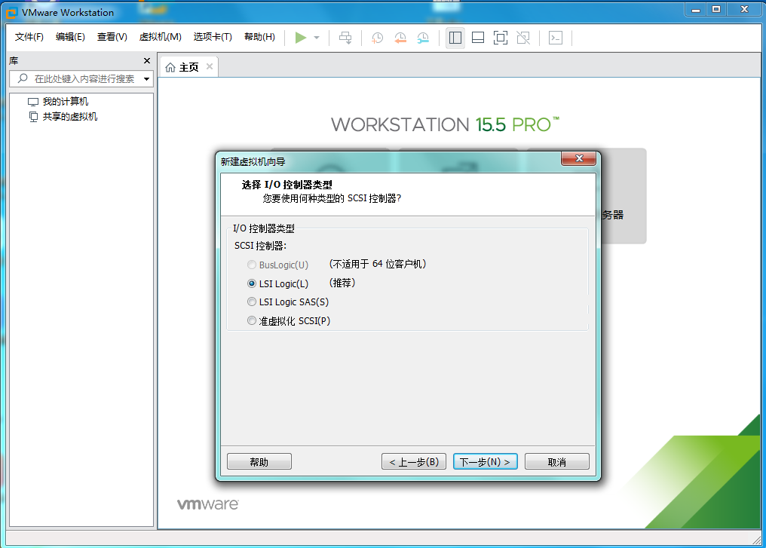

9.选择磁盘类型（保持默认-下一步）

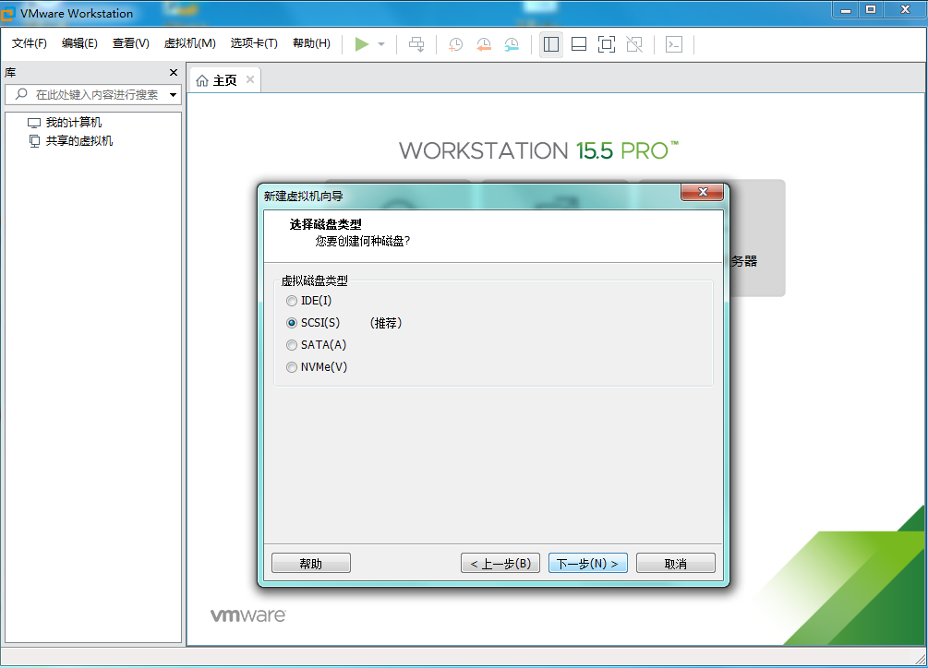

10.选择磁盘（保持默认-下一步）

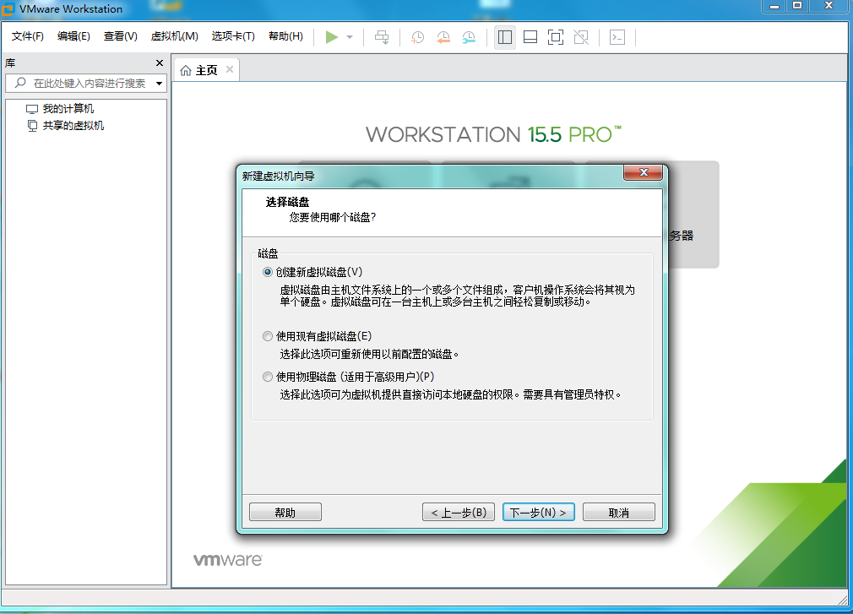

11.指定磁盘容量（保持默认）

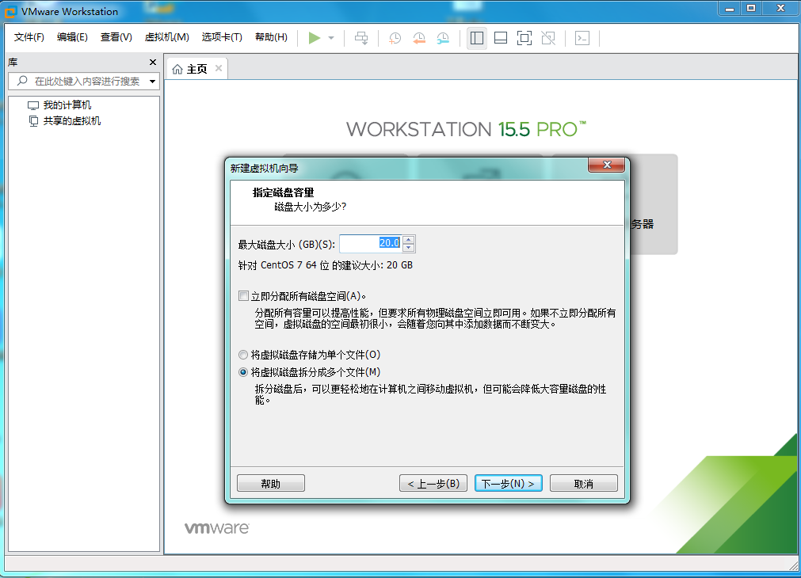

12.指定磁盘文件（保持默认）

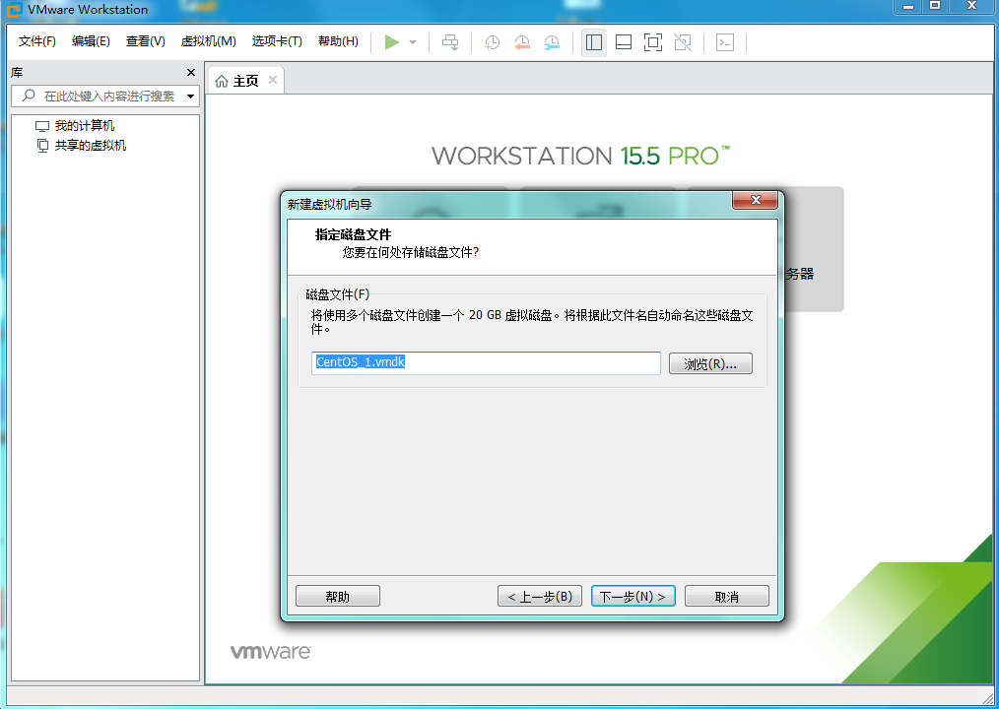

13.自定义硬件

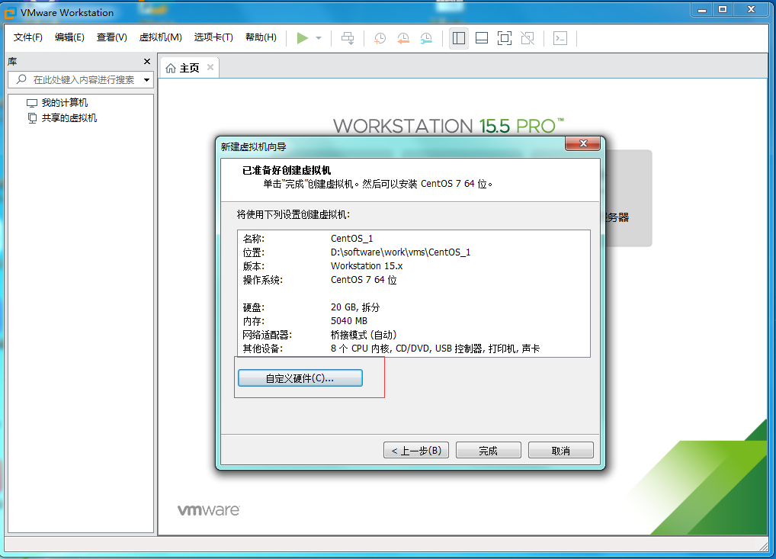

14.引入对应操作系统镜像

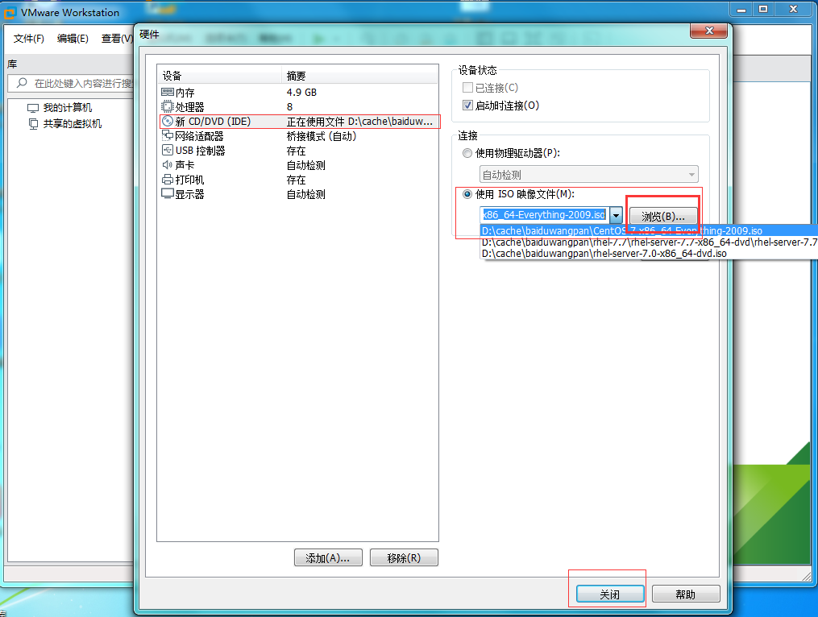

15.点击完成

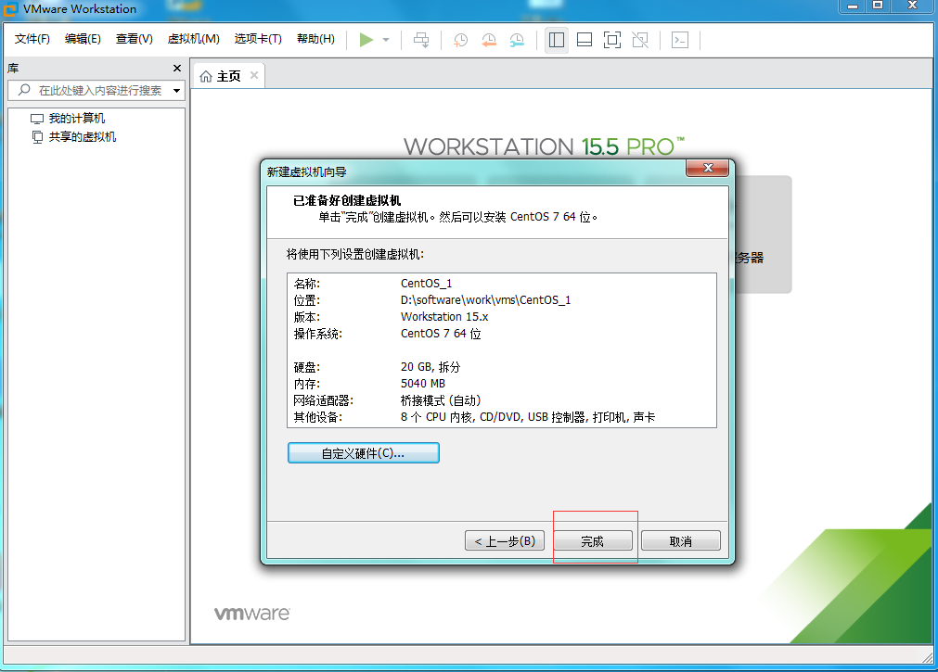

## 在VMware中安装对应操作系统（CentOS）

1. 开启创建的虚拟机

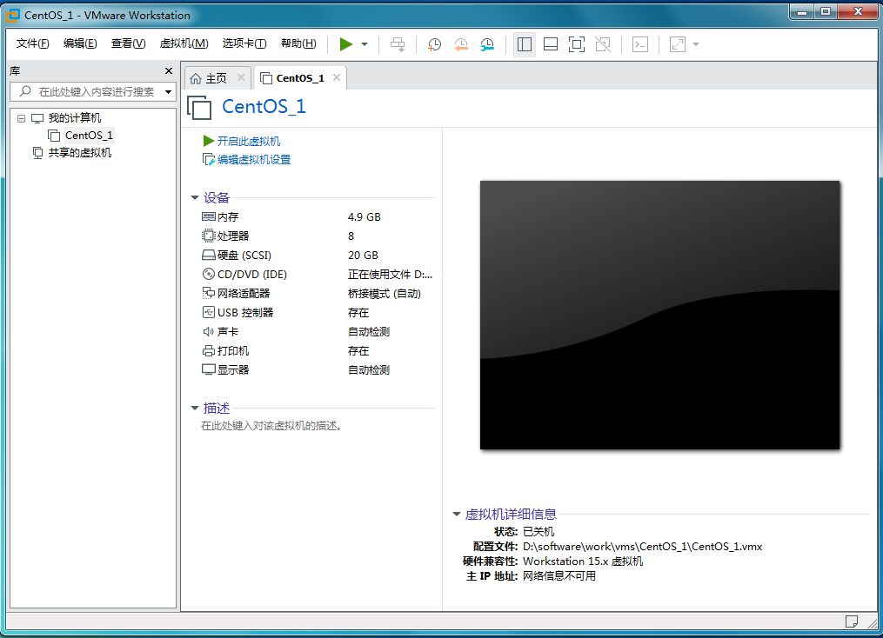

1. 选择语言

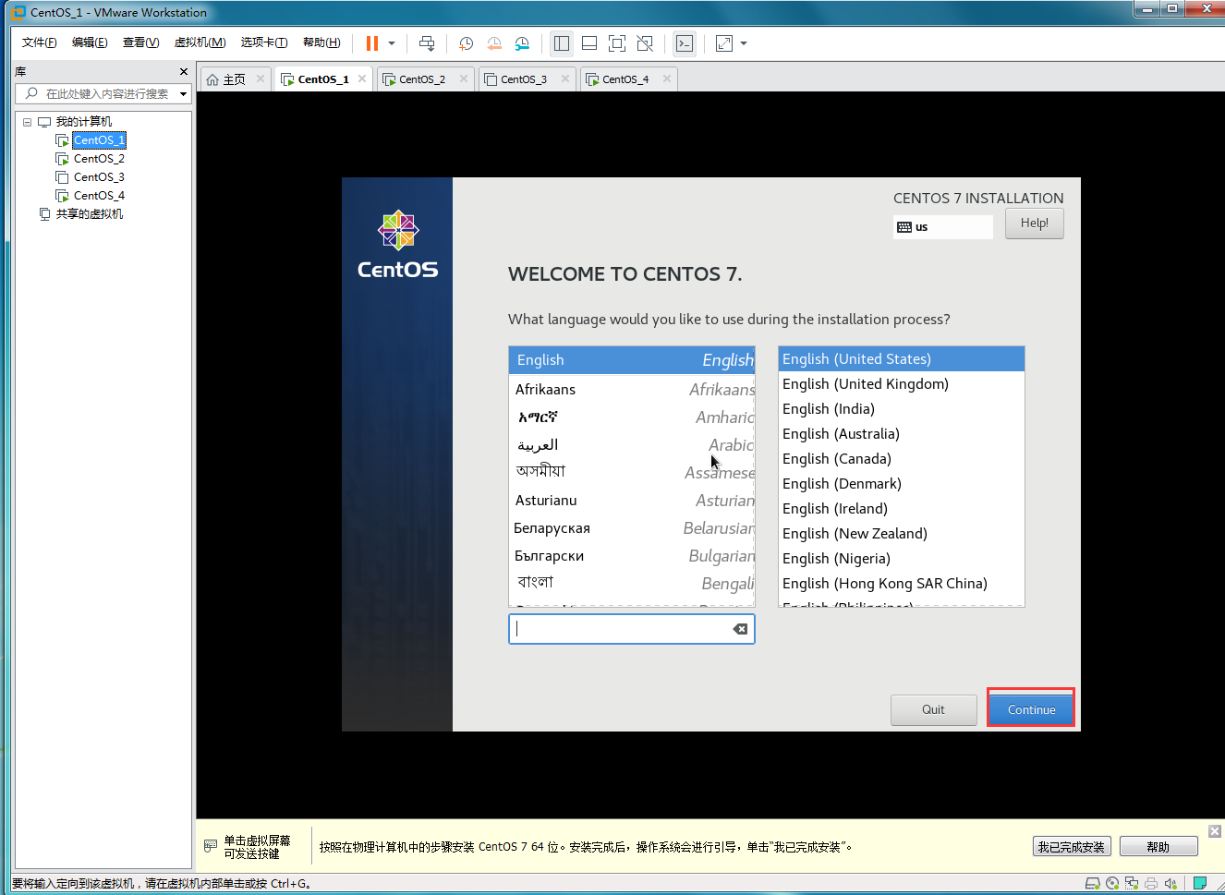

1. 软件选择（选择带GUI的服务器和基本的开发环境）

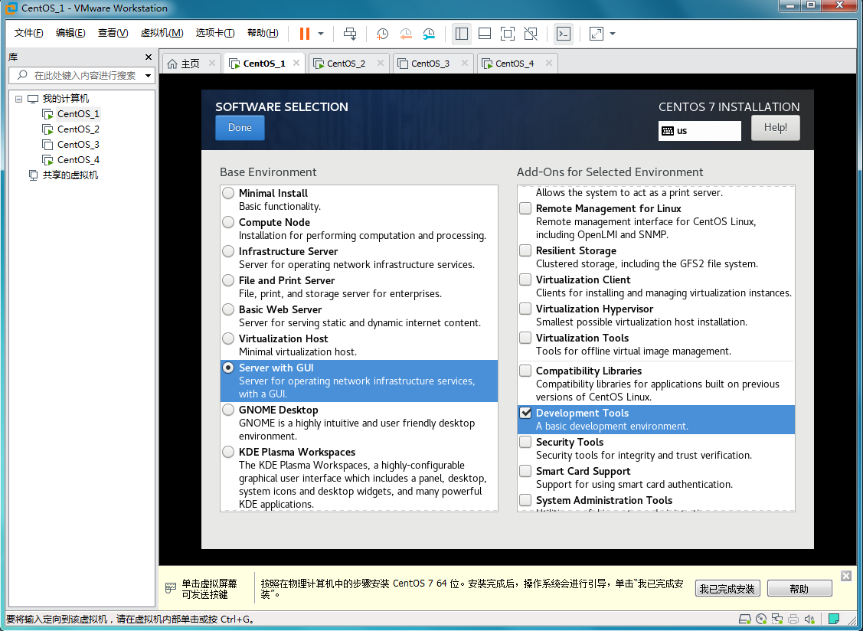

1. 分区（选择手动分区）

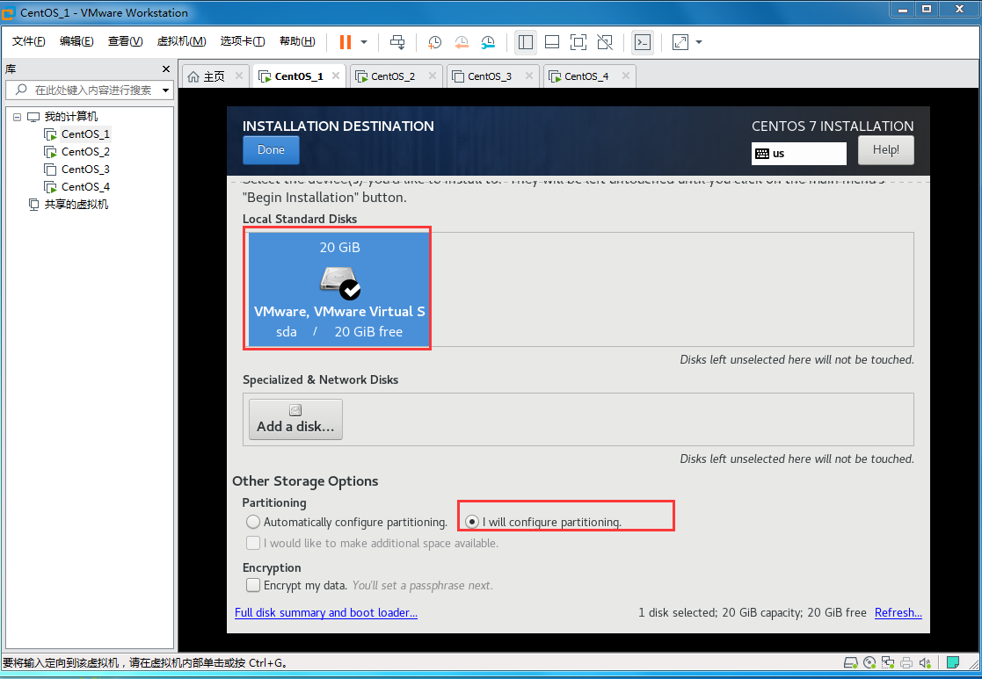

1. 手动分区（选择标准分区）

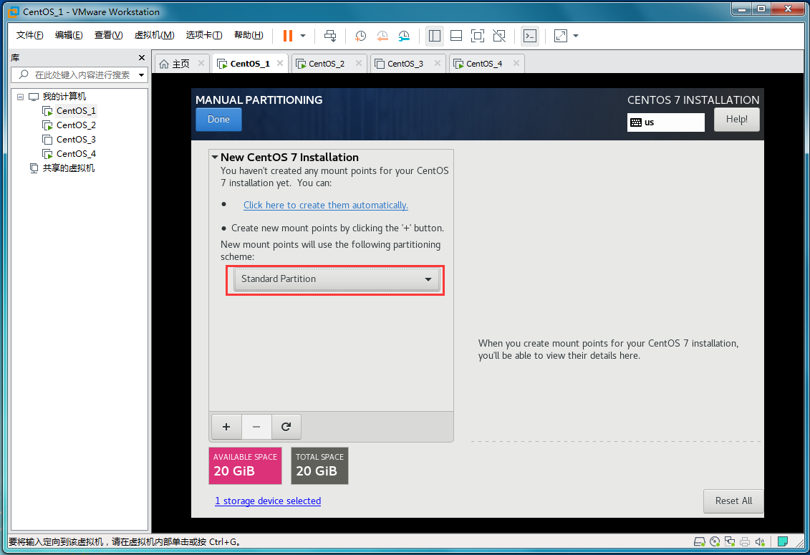

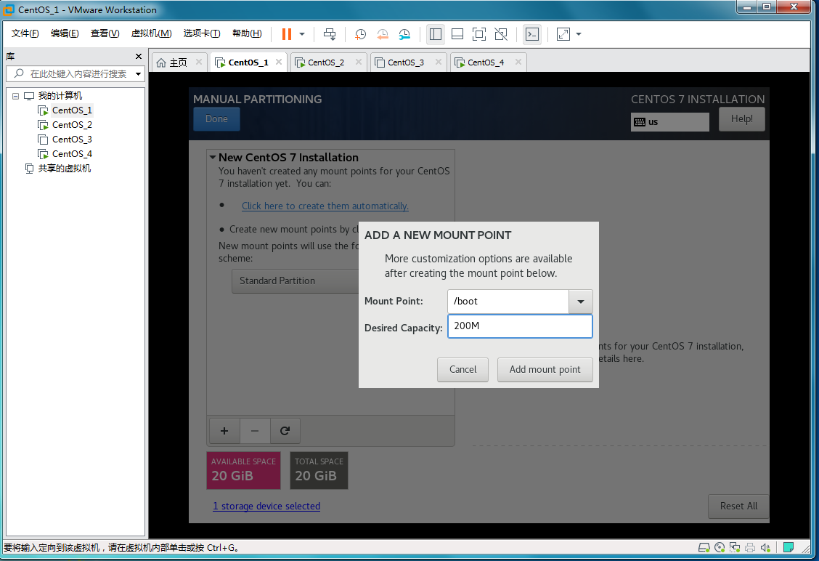

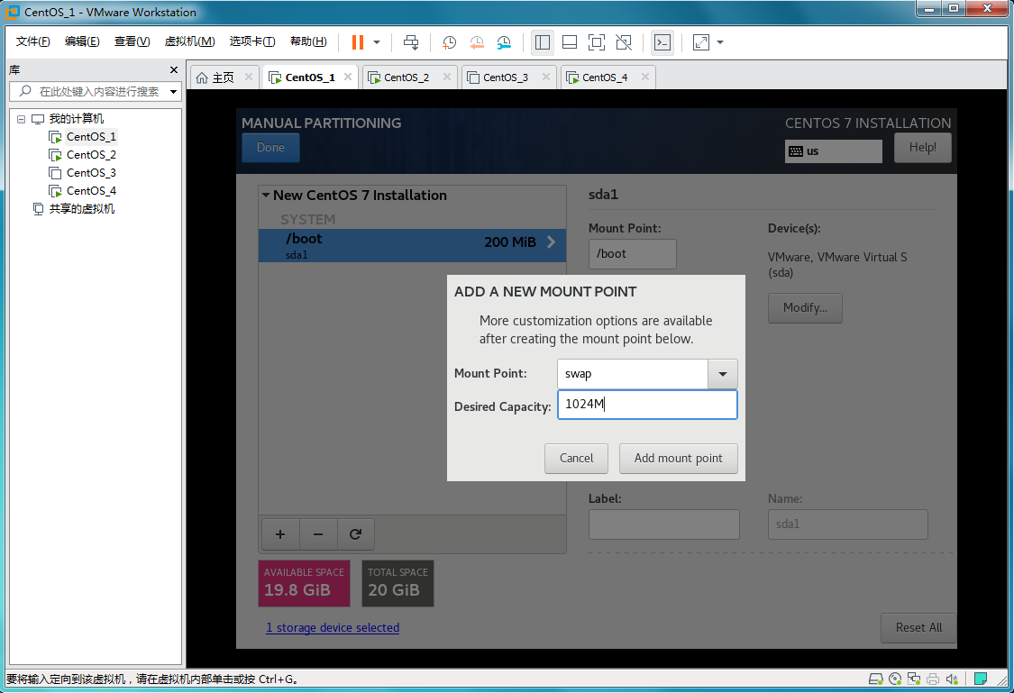

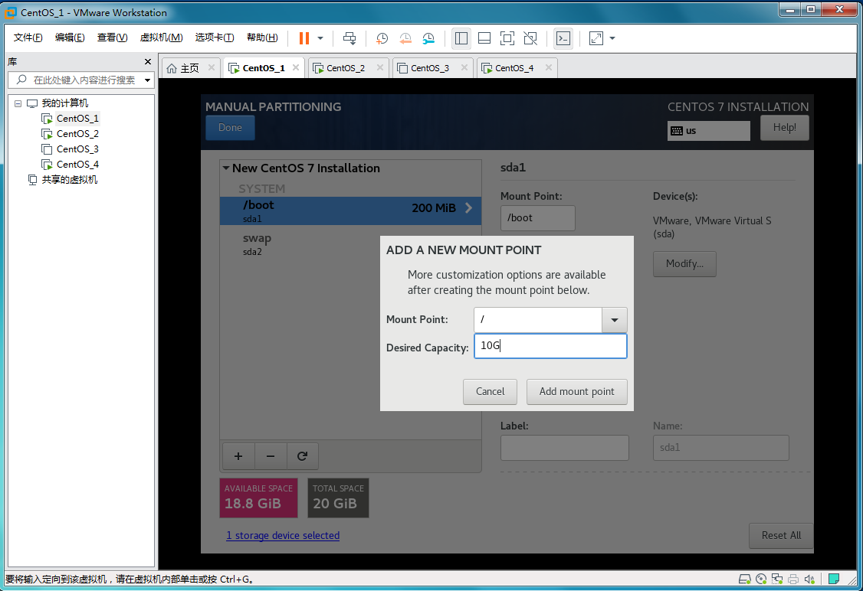

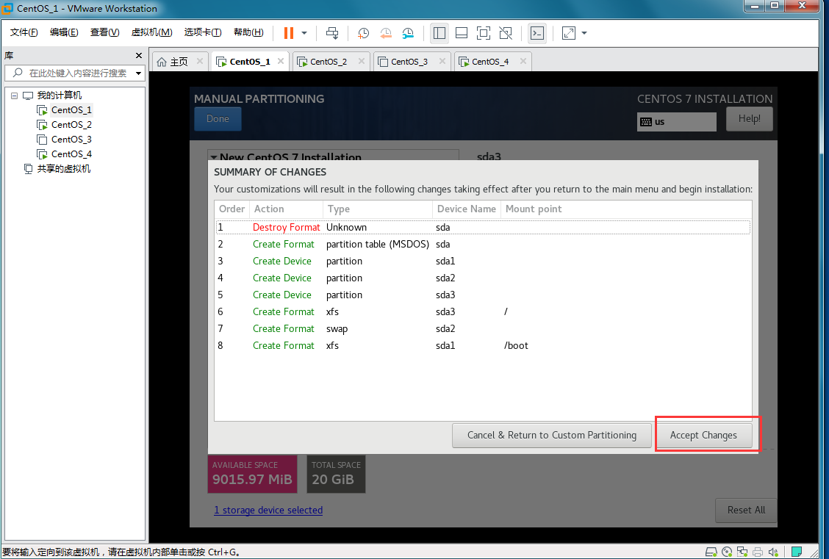

1. 设置网络和主机

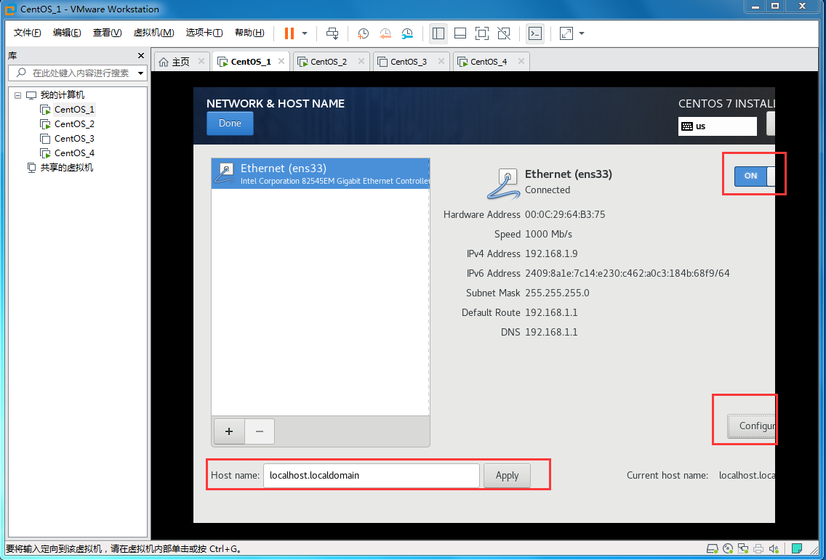

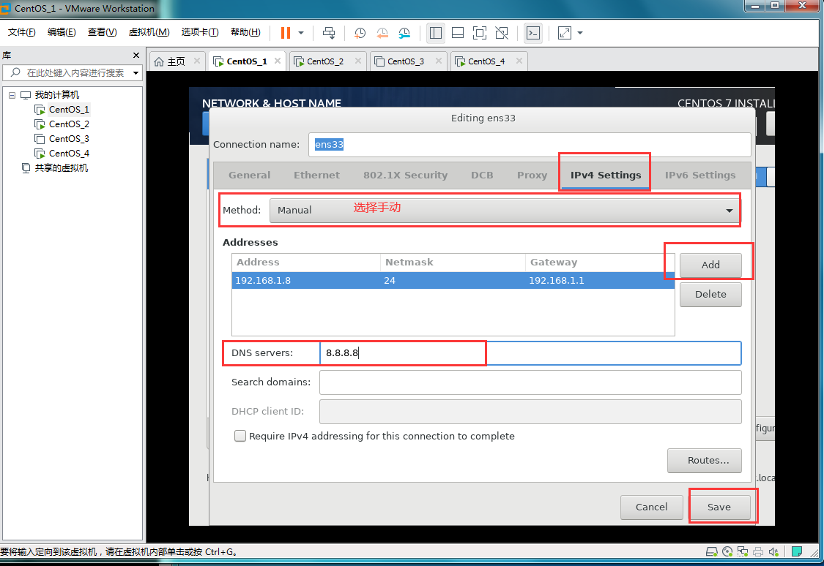

7.安装（点击开始安装）

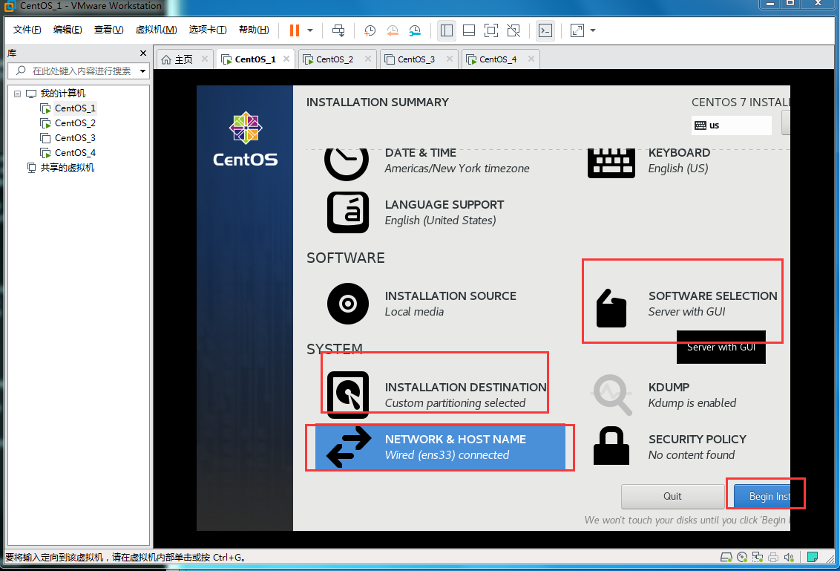

1. 设置root用户密码并创建用户

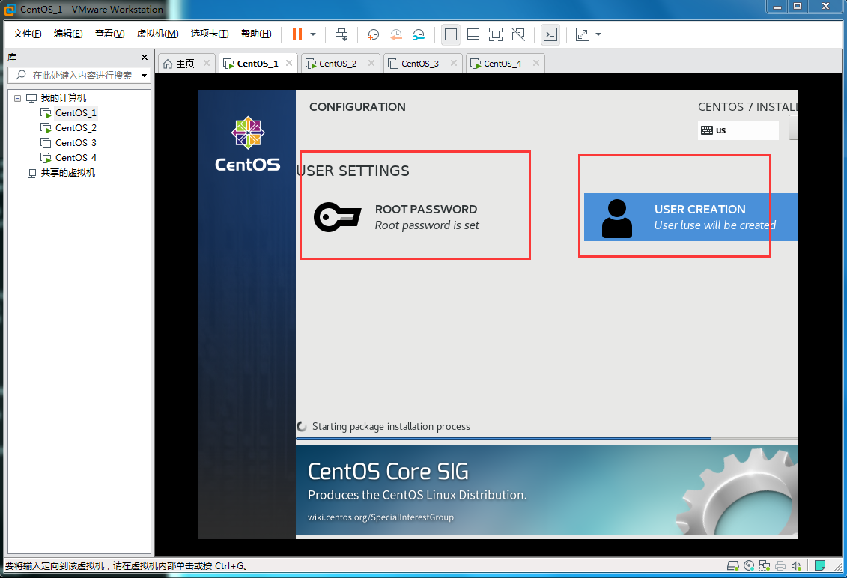

# LInux创建基本的可以试验环境

## 1.配置固定的可以联网的IP地址

1.首先确认NetworkManager.service是否正常启动

systemctl status NetworkManager

2.如果NetworkManager.service没有启动,手动启动

systemctl start NetworkManager

**tip:** 如果前缀唯一，按一下tab可以补齐命令,如果前缀不唯一按两下tab，列出所有以前缀开头的命令；

3.通过修改配置文件的方式修改IP

vim /etc/sysconfig/network-scripts/ifcfg-****

#ONBOOT必须设置为yes

ONBOOT=yes

IPADDR="局域网的IP地址"

4.使用ifconfig命令查看IP

## 2.关闭防火墙并设置开机自动关闭

1.查看防火墙是否开启

systemctl status firewalld.service

2.关闭防火墙

systemctl stop firewalld

3.设置开机自动关闭：

systemctl disable firewalld

## 3.关闭selinux并设置开机自动关闭

1.临时关闭selinux

setenforce 0

2.设置开机自动关闭：（重启后生效(reboot)）

vim /etc/sysconfig/selinux

SELINUX=disable

**tips:**  
1.)i(insert):插入模式  
2.)如果操作失误，可以按Esc 然后 u 撤销;  
3.)粘贴:可以选择要粘贴的内容按下滚轮（要在插入模式下）  
4.)Esc：退出插入模式  
5.)：wq 退出保存  
6.)重启命令:reboot

## 4.设置光盘开机自动挂载

1.设置光盘自动挂载，为了配置安装软件的yum源。

2.在Linux一切皆文件，光驱(光盘)也是一个文件。硬件是不能直接访问的需要挂载才可以访问。

### 基本步骤

1.打开对应的文件

vim /etc/fstab

2.向文件中加入如下代码，将/dev/cdrom(光驱)挂载到一个空目录（/mnt）中，访问/mnt目录就可以访问到/dev/cdrom中的内容。可以将光驱挂载到其他空目录中，只是习惯性挂载到/mnt中。

/dev/cdrom /mnt iso9660 defaults 0 0

**tips:**  
1.)/dev/cdrom :光驱  
2.)/mnt：目录  
3.)0：开机是否自检  
4.)0：自检的顺序;  
5.)把光驱挂载到/mnt：目录  
6.)iso9660:光驱的格式

3.如果写错了系统就起不来了,所以需要先验证是否配置正确，可以使用mount -a 命令验证是否配置正确；

3.1执行mount -a 命令，mount -a 会去读/etc/fstab 去挂载这里面的文件;

mount -a

3.2查看文件是否挂载到了挂载目录

ls /mnt

挂载相关命令

**df：查看当前的挂载点**

**umount /mnt:卸载对应的挂载点**

## 5.配置好本地yum源

**1.yum的配置信息都储存在一个叫yum.repos.d的配置目录中,通常位于/etc目录下，这是整个yum系统中的重中之重;**

**2.yum源是安装软件包的一个工具；**

### 配置yum源

**1.打开yum.repos.d的配置目录**

**cd /etc/yum.repos.d/**

**2.编写yum配置文件**

**[rhel7-source] #名称；如果有多个yum源，yum源的名称必须保持唯一；**

**name=rhel-server #描述信息 可以随意编写;**

**baseurl=file:///mnt #(系统盘)文件路径 (可以由多种方式)**

**enabled=1 #启用**

**gpgcheck=0 #取消验证**

**3.测试yum源是否配置成功 如果清空yum缓存, 然后生成缓存列表，可以生成则证明yum配置文件正确;**

**yum clean all 清空yum缓存**

**yum list 生成缓存列表**

# 桥接模式下不能ping通外网解决方案

root@localhost ~]# ping baidu.com

ping: baidu.com: Name or service not known

[root@localhost ~]#

1.查看宿主机中的网关：win+r-->cmd-->ipconfig

无线局域网适配器 WLAN:

连接特定的 DNS 后缀 . . . . . . . :

IPv6 地址 . . . . . . . . . . . . : 2409:8a1e:7c1f:3a10:cd12:97fc:ddf2:2d23

临时 IPv6 地址. . . . . . . . . . : 2409:8a1e:7c1f:3a10:6061:ec77:d72c:3a2a

本地链接 IPv6 地址. . . . . . . . : fe80::cd12:97fc:ddf2:2d23%8

IPv4 地址 . . . . . . . . . . . . : 192.168.1.4

子网掩码 . . . . . . . . . . . . : 255.255.255.0

默认网关. . . . . . . . . . . . . : fe80::14bf:87ff:fed0:75cc%8

192.168.1.1

2.查看虚拟机中配置的网关（GATEWAY）是否和宿主机一致

PROXY_METHOD=none

BROWSER_ONLY=no

BOOTPROTO=none

DEFROUTE=yes

IPV4_FAILURE_FATAL=no

IPV6INIT=yes

IPV6_AUTOCONF=yes

IPV6_DEFROUTE=yes

IPV6_FAILURE_FATAL=no

IPV6_ADDR_GEN_MODE=stable-privacy

NAME=ens33

UUID=d62a3a73-0d44-4df9-9afa-1ccbe6cbc9ef

DEVICE=ens33

ONBOOT=yes

IPADDR=192.168.1.18

PREFIX=24

GATEWAY=192.168.1.1

DNS1=8.8.8.8

IPV6_PRIVACY=no

3.重启网络服务

systemctl restart NetworkManager

4.修改虚拟机的虚拟网络 在虚拟机编辑菜单-虚拟网络编辑器-重置后然后修改配置

# Linux基本命令

## 1.单词整理

|  |  |
| --- | --- |
| **单词** | **说明** |
| Terminal | 终端 |
| network-scripts | 网络脚本 |
| passwd | 密码文件 |
| nologin | 禁止登录 |
| shutdown | 关机 |
| reboot | 重启 |
| poweroff | 关机 |
| Grep | 过滤 |
| localhost | 本机 |
| useradd | 添加用户 |
| graphical | 图形[ˈgræfɪkl] |

## 2.Linux的终端介绍（terminal）

### 1.terminal（终端）终端的分类

terminal（终端）分为tty(控制台终端)和pst（虚拟终端）

**1.tty ：控制台终端**  
在centos系统中，整个图形界面是一个tty，整个终端有六个（tty1-tty6），tty1 就是图形界面,tty2-6 是字符界面。

图形界面切换到字符界面终端：ctrl+alt+F2-6；

字符界面切换到另一个字符界面终端：alt+F2-6；

字符界面切换到图形界面：alt+F1；

**2.pts虚拟终端**  
1.在centos系统中的图像界面中打开的terminal就是一个pts虚拟终端，但是整个图形界面是一个tty。

2.通过ssh相关工具连接上后,显示出来的终端为pts。

### 2.pts虚拟终端常用快捷键

|  |  |
| --- | --- |
| **快捷键** | **说明** |
| ctrl+shift+"+" | 放大字体 |
| ctrl+"-" | 缩小字体 |
| ctrl+shift+t | 新建虚拟终端 |
| alt +数字键 | 多个终端之间切换 |
| alt+F4 | 关闭终端 |

### 3.pts虚拟终端常用命令

|  |  |
| --- | --- |
| **命令** | **说明** |
| exit | 关闭当前终端 |
| whoami | 查看当前登录的用户 |
| who am i | 查看当前登录的终端对应的pts号 |
| w | 查看pst（pst是一个进程） |
| ssh | 远程连接linux 服务器。 shh root@192.168.1.44 |

## 2.shell的提示符

1.[用户@主机名 当前目录名称]#：代表root ;$:普通用户;

2.当前目录为~表示当前用户的家目录；

[root@wangtao /]#|$

## 3. Base shell 的基本语法

1.命令[选项]([参数]) [选项的值]([参数的值])

2.空格作为分割;

3.常用选项（参数）：-h ---help

4.特点：选项为： -字母或--加单词

## 4.Linux中不同颜色代表不同的文件类型

|  |  |  |
| --- | --- | --- |
| **颜色** | **说明** | **实例** |
| 蓝色 | 目录 | /etc |
| 黑色 | 文件 | /etc/passwd |
| 浅蓝色 | 链接 | /etc/grub2.cfg |
| 红色 | 压缩包 | boot.tar.gz |
| 绿色 | 可执行文件 | /etc/init.d/network |
| 黑底黄字 | 设备文件 | /dev/sda |

## 5.基本命令

### 1.ls

语法： ls 目录

说明：查看指定目录下的文件，如果不加目录查询当前目录。

参数：-l 显示详细信息，系统快捷方式ll= ls -l

-a 显示隐藏文件

-d 查看目录（不查看里面的内容）

-h 方便阅读文件的大小

### 2.pwd

语法：pwd

说明：查看当前目录位置，没有参数。

### 3.cd

语法：cd 目录名

说明：切换目录

参数: . 当前目录

..父目录（上层目录、上级目录）

实例：

cd: 回到用户自己的主目录；

cd~：回到用户自己的主目录；

cd -：回到上一个操作的目录；

cd /etc///sysconfig/和cd /etc/sysconfig一样

cd /etc/和 cd /etc一样

## 6.查看系统时间和BIOS硬件时间

### 1.查看系统时间date

[root@wangtao etc]# date

Sun Aug 28 05:20:48 EDT 2022

### 2.修改系统时间:date -s  时间

date -s 2022-8-28

### 3.格式化显示的时间:date '+%y- %m- %d %H: %M'

[root@wangtao etc]# date '+%y- %m- %d %H: %M'

22- 08- 28 05: 28

### 3.查看BIOS时间:hwclock

[root@wangtao etc]# hwclock

Sun 28 Aug 2022 05:26:14 AM EDT -0.772381 seconds

**tips:** 在RHEL6以前,系统时间和硬盘时间时不一样的，差8小时，因为操作系统以BIOS硬件为标准实际;我们是在东八区，所以相差8小时。

## 7.参数 -h 、--help和man命令

查看命令相关帮助信息

date --help

fdisk -h

man find

# Linux关机命令

[Linux](http://localhost:9093/itour/work/detail?id=177) [Linux关机命令](http://localhost:9093/itour/work/detail?id=177) [Linux定时开机](http://localhost:9093/itour/work/detail?id=177)

阅读  最后发布于 2022-08-28 21:34

## 1.关机命令

关机命令有很多，如shutdown， init， reboot， poweroff。

### 1.shutdown

语法：shutdown [选项]

作用：关机,重启，定时关机;

参数：

-r 重启

-h 关机

-h +时间（+1） 定时关机 1分钟后关机

-c 取消

实例

shutdown -r now #立即重启

shutdown -r +10 #10分钟后重启

shutdown -r 22:22 #22:22以后重启;

### 2.init

语法：init 0-6

作用：切换系统运行级别

说明：

1.在rhel6下使用时init 0-6；

2.RHEL7 不再使用/etc/inittab文件进行默认的启动级别配置。systemd使用比sysvinit的运行级更为自由的target替代。 第3运行级别用 multi-user.target替代;第5运行级别用graphical.target替代;其中runlevel3.target和runlevel5.target分别是指向multi-user.target和graphical.target。

#### 2.1.Linux的7个启动级别：

1.)0:**系统停机模式，**系统默认运行级别不能设为0，否则不能正常启动,机器关闭;

2.)1:**单用户模式,**root权限，用于系统维护,禁止远程登录,就像windows下的安全模式登录；

3.)2:**多用户模式,** 没有NFS网络支持。

4.)3:**完整的多用户文本模式，**有NFS网络的支持，登录后进入控制命令模式。

5)4:**系统未使用，保留一般不用，**在一些特殊情况下可以用它来做一些事情。如在笔记本的电.池用尽时，可以切换到这个模式来做一些设置;

6.)5:**图形化模式，**登录后进入图形GUI模式，Windows 系统；

7.)6:**重启模式，**默认允许级别不能设置为6，否则不能正常启动,运行init6 机器会重启;

#### 2.2.rhel7下切换系统运行级别

**rhel7下切换系统运行级别** 1.切换到第三运行级别（字符界面）

systemctl isolate multi-user.target

或

systemctl isolate runlevel3.target

2.切换到第五级运行级别

systemctl isolate graphical.target

或

systemctl isolate runlevel5.target

#### 2.3.rhel7设置默认的运行级别

**rhel7下设置默认的运行级别**

1.设置默认为第三启动级别

systemctl set-default multi-user.target

2.设置默认为第五启动级别

systemctl set-default graphical.target

3.查看默认Linux启动级别

systemctl get-default

4.查看运行级别

runlevel

### 3.定时开机

通过BIOS完成定时开机.

1.进入BIOS,一般是在开机后出现主板画面时按delete键,部分按F2，F1;

2.选择Power Management Setup,进入电源管理设置;

3.通过回车进入这个设置后，选择Wake Up Event Setup,回车选择 Press Enter;

4.继续回车，将Resume By RTC Alarm选项的Disabled更改为Enabled,然后继续回车确定.然后再继续设置时间和日。

5.F10 保存退出;